Broj: 10-298/62-2010. Zagreb, 20. rujna 2010.
OBJAVA ZA MEDIJE

Obavijest o smrti akademika Eugena Pusića

Zagreb, 20. rujna 2010. – Dana 20. rujna 2010. u 95. godini preminuo je istaknuti pravnik, veliki znanstvenik, nastavnik i erudit, akademik Eugen Pusić, član Hrvatske akademije znanosti i umjetnosti u Razredu za društvene znanosti.
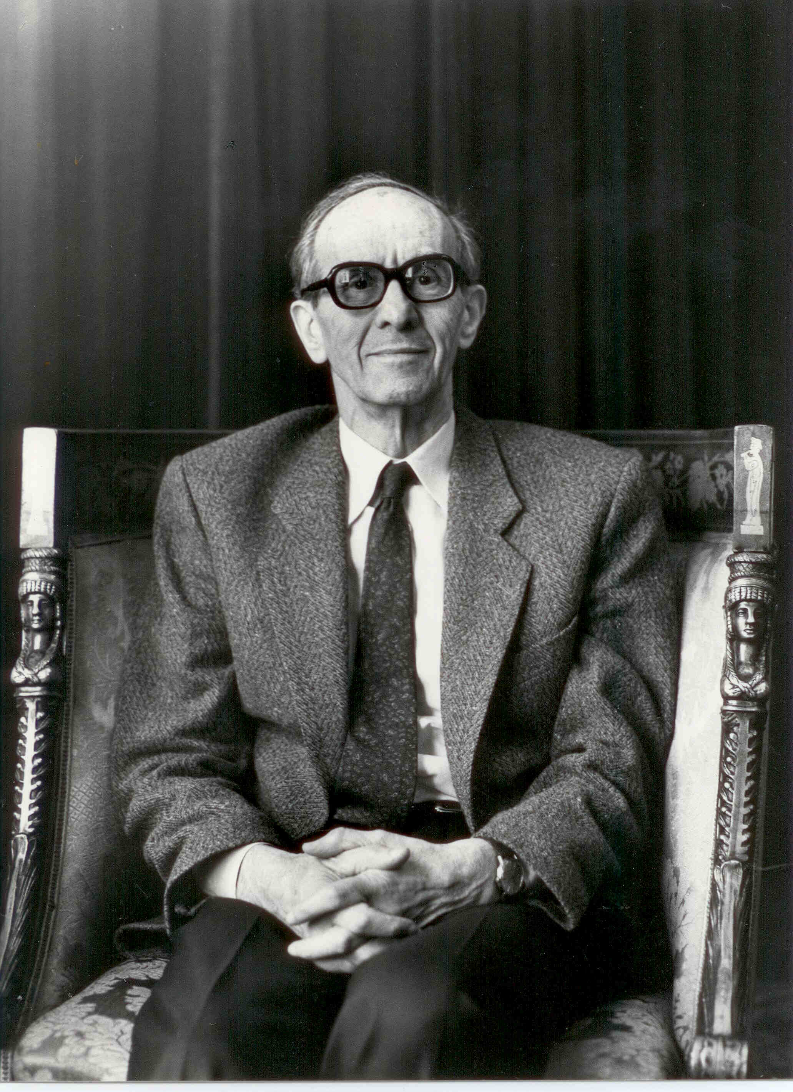
Rodio se 1. srpnja 1916. godine u Zagrebu. Osnovnu i srednju školu polazio je i završio u Zagrebu gdje je i diplomirao te stekao doktorat na Pravnom fakultetu Sveučilita u Zagrebu 1939. godine. Kasnije je stekao diplomu socijalne uprave na osnovi studijskog rada u okviru Ujedinjenih naroda (1950) i diplomu javne uprave na Institute of Social Studies u Haagu (1955).
Bio je načelnikom Odjela za socijalne poslove Gradskog narodnog odbora Zagreb 1945-1946, te načelnikom Odjela i pomoćnik republičkog sekretara za narodno zdravlje i socijalnu politiku NR Hrvatske 1946-1955. Na Pravni fakultet u Zagrebu došao je 1955. godine izborom za predavača predmeta nauka o upravi. Docentom postaje 1957., izvanrednim profesorom 1961., a 1964. godine redovnim profesorom Pravnog fakulteta u Zagrebu na predmetu Nauka o upravi do umirovljenja 1986. godine. Za izvanrednog člana Jugoslavenske (sada Hrvatske) akademije znanosti i umjetnosti izabran je 1975., a za redovnog člana 1983. godine u Razredu za društvene znanosti.
Akademik Pusić pripada najistaknutijim predstavnicima naše pravne znanosti i posebne znanstvene discipline o upravi, kojoj je intenzivnom aktivnošću socio-fundamentalnog teorijskog i praktično-normativnog proučavanja, naročito u obradi samoupravnog društva, stvorio ugledno mjesto jedne značajne društvene znanosti u našem i stranom svijetu.
Profesor Pusić bio je omiljen nastavnik zbog jasnoće izlaganja i pristupa studentima. Kao gostujući (visiting) profesor i predavač djelovao je na najuglednijim sveučilištima diljem svijeta: Manchester, Berkley, Philadelphia, Chicago, Beč, Salzburg, Arnhem, New York, Tokio, Bandung, Swansea, Washington, Edinburgh, Los Angeles, Stanford, Amsterdam, Saarbrücken, Bergen, Tübingen, Padova, Kopenhagen.
Kao vrsni stručnjak često je bio bio pozivan u razne organe, odbore i ustanove u krilu ili pod pokroviteljstvom Ujedinjenih naroda, sudjelujući u radu tih ustanova kao suradnik, redaktor, ekspert, referent i sl. Bio je ekspert Ujedinjenih naroda za socijalna pitanja u više navrata i savjetnik glavnog tajnika OUN za organizaciju tehničke pomoći u socijalnim službama 1964-1965. Bio je član Izvršnog odbora 1956-1960, potpredsjednik 1960-1964 i predsjednik 1964-1968 međunarodne organizacije International Council on Social Welfare. Također je bio je znanstveni član (fellow) Institute of Social Studies, Den Haag i znanstveni član (fellow) Center for Advanced Study in the Behavioral Sciences, Stanford, a kao pozvani znanstvenik (guest scholar) radio je 1981. godine na Woodrow Wilson Center for Scholars.
Akademik Pusić jedan je od najproduktivnijih autora na području društvenih znanosti: od 1953. godine objavio 35 knjiga i preko 1300 znanstvenih, stručnih i preglednih članaka, prikaza i recenzija. Njegove radove, pisane na nekoliko jezika – engleskom, njemačkom, talijanskom, francuskom i španjolskom, objavili su mnogi svjetski poznati izdavači.
U Hrvatskoj akademiji bio je glavni i odgovorni urednik časopisa Rad Razreda za društvene znanosti, voditelj Kabineta za pravne, političke i sociološke znanosti "Juraj Križanić", višegodišnji zamjenik predsjednika te koordinator radne grupe „Pravo i društvo“.
Za svoj znanstveni rad primio je brojne nagrade: 1965. godine nagradu “Božidar Adžija” za knjigu “Lokalna zajednica”, 1970. godine međunarodnu nagradu “René Sand Award” za doprinos socijalnoj politici u svijetu, 1985. godine nagradu Službenog lista SFRJ za knjigu “Upravni sistemi”, 1990. godine nagradu “Dr. Vladimir Bakarić” za knjigu “Društvena regulacija” a godine 1985. dobio je Republičku nagradu za životno djelo.
Akademik Pusić bio je znanstvenik širokih interesa, sa životnom znanstvenom devizom publish or perish. Tijekom svojeg dugog i sadržajnog radnog vijeka dijelio je hrvatske povjesne vjetrometine i dramatične društvene promjene, no u svim promjenama i u svim sustavima on je bio svjetionik razuma.
Posljednji ispraćaj akademika Eugena Pusića bit će u u četvrtak, 23. rujna u 15.50 sati na zagrebačkom groblju Mirogoj.

Odnosi s javnošću HAZU
Gordana Poletto Ružić

